|  |  |  |
| --- | --- | --- |
|  |  |  |

Micro switch pulsador con retencion, presiona enciende, y manda apagar al presionar nuevamente

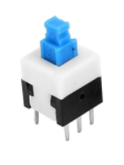

Creo que este de abajo SI funciona

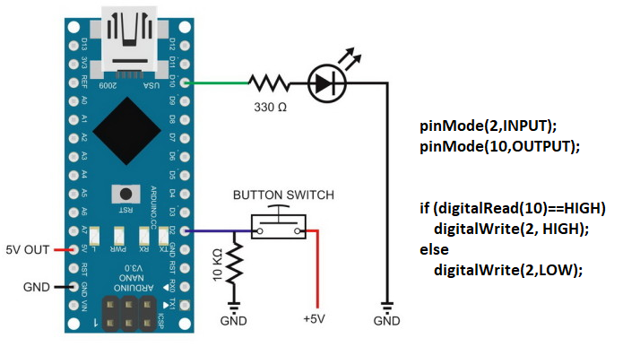

int Btn = 9; // D9

bool BtnVal = LOW;

bool Hacer = false;

void setup() {

pinMode(Btn, INPUT);

}

void loop() {

BtnVal = digitalRead(Btn);

if (BtnVal) Hacer = !Hacer; // if (BtnVal == True)

if (Hacer)

DoSomething();

delay(**5** * 1000);

}